Deliverable Sprint 1 – Aplicație pentru Închirieri și Service Auto

1. Tema aleasă
Sistem integrat care unifică operațiunile de închirieri auto cu managementul unui service auto. Aplicația permite gestionarea flotei de vehicule, crearea și urmărirea contractelor de închiriere, programarea și monitorizarea lucrărilor de service, precum și gestionarea clienților și a angajaților. Scopul este eliminarea redundanței între cele două activități și oferirea unei vizibilități complete asupra stării fiecărui vehicul.

2. Echipa
Pietriși Paul-Valentin – Java Backend Developer
Responsabil pentru implementarea stratului de business logic în Spring Boot: entități JPA, servicii REST, repository-uri, autentificare și securitate (Spring Security).

Botezatu Elena-Christiana– Frontend Developer
Responsabilă pentru interfața utilizator: pagini HTML/CSS/JavaScript, consumul API-urilor REST prin Fetch API, design responsiv și UX pentru modulele de închirieri și service.

Voia Bianca-Elena – Database & QA Engineer
Responsabil pentru proiectarea schemei relaționale PostgreSQL, scrierea scripturilor SQL (DDL/DML), migrări Flyway, și scrierea testelor unitare/integrare (JUnit 5, Mockito).

3. Backlog inițial

Epics
- EP-01: Gestionare vehicule (flotă)
- EP-02: Gestionare închirieri
- EP-03: Gestionare service auto
- EP-04: Gestionare clienți
- EP-05: Raportare și statistici

User Stories (scrise în Gherkin)
Feature: Adăugare vehicul în flotă
Scenario: Administrator adaugă un vehicul nou
Given că sunt autentificat ca administrator
When completez numărul de înmatriculare, marca, modelul și anul
Then vehiculul apare în lista flotei cu statusul "Disponibil"

Feature: Creare contract de închiriere
Scenario: Client rezervă un vehicul disponibil
Given că există cel puțin un vehicul cu statusul "Disponibil"
When clientul selectează vehiculul, data start și data retur
Then se generează un contract de închiriere
And vehiculul primește statusul "Închiriat"

Feature: Returnare vehicul
Scenario: Operator înregistrează returnarea unui vehicul
Given că există un contract activ pentru vehiculul respectiv
When operatorul marchează vehiculul ca returnat
Then contractul se închide cu data reală de retur
And se calculează costul final pe baza zilelor efective
And vehiculul revine la statusul "Disponibil" sau "În service"

Feature: Programare lucrare de service
Scenario: Mecanic creează o fișă de service
Given că vehiculul nu este activ într-un contract de închiriere
When mecanicul introduce tipul lucrării, piesele și manopera estimată
Then se creează o fișă de service și vehiculul ia statusul "În service"

Feature: Finalizare lucrare de service
Scenario: Mecanic finalizează o lucrare
Given că există o fișă de service activă pentru vehicul
When mecanicul marchează lucrarea ca finalizată și introduce costul real
Then fișa se închide cu data finalizării
And vehiculul revine la statusul "Disponibil"

Feature: Vizualizare disponibilitate flotă
Scenario: Administrator verifică starea flotei
Given că sunt autentificat
When accesez pagina de dashboard
Then văd lista vehiculelor cu statusul curent
And pot filtra după status: Disponibil / Închiriat / În service

Feature: Gestionare clienți

Scenario: Administrator înregistrează un client nou
Given că sunt autentificat ca administrator
When introduc datele necesare ale clientului
Then clientul este salvat în sistem
And apare în lista clienților

Feature: Raportare și statistici

Scenario: Administrator vizualizează situația flotei
Given că sunt autentificat ca administrator
When accesez secțiunea de rapoarte
Then văd numărul vehiculelor disponibile,
închiriate și aflate în service

4. ADR 001 – Alegerea stack-ului tehnologic
Context: Echipa trebuie să aleagă un stack tehnologic potrivit pentru un sistem integrat cu backend, frontend și bază de date relațională.

Opțiuni analizate:
- Java + Spring Boot + PostgreSQL + HTML/CSS/JS (Vanilla)
- .NET Core + SQL Server + Angular
- Node.js + MongoDB + React

Decizie: Se alege Java 21 + Spring Boot 3 + PostgreSQL + HTML/CSS/JavaScript deoarece:
- Java și Spring Boot sunt cunoscute de Paul și reprezintă standardul industry pentru aplicații enterprise.
- PostgreSQL este open-source, robust și potrivit pentru date relaționale (vehicule, contracte, fișe service).
- HTML/CSS/JS Vanilla reduce complexitatea toolchain-ului (fără build step), ușor de gestionat de Bianca.
- Spring Boot oferă integrare nativă JPA/Hibernate, Spring Security și generare facilă de REST API.
- Maven asigură dependency management standardizat, conform cursului (C1/C2).
- IntelliJ IDEA Ultimate (disponibil prin licența UAIC) oferă suport complet pentru toate tehnologiile alese.

Consecințe: Curbă de învățare redusă, ecosistem matur cu documentație abundentă, posibilitate de extindere cu Spring Security, Flyway și testare automată cu JUnit 5 + Mockito.

Stack detaliat:
Layer | Tehnologie
Backend | Java 21, Spring Boot 3, Spring MVC, Spring Data JPA, Spring Security
Frontend | HTML5, CSS3, JavaScript (ES6+), Fetch API
Bază de date | PostgreSQL 16, Flyway (migrări), SQL
Build | Maven 3, pom.xml (conform C1/C2)
IDE | IntelliJ IDEA Ultimate
Versionare | Git + GitHub
Testare | JUnit 5, Mockito

5. C4 Context Diagram
Actorii principali ai sistemului:
- Administrator – gestionează flota, contractele, fișele de service și utilizatorii.
- Client – rezervă vehicule, vizualizează contractele proprii și istoricul.
- Mecanic – creează și finalizează fișe de service, actualizează statusul vehiculelor.
Sistemul principal: Aplicație Închirieri și Service Auto
- Modul Flotă: gestionare vehicule, status, istoricul complet pe vehicul.
- Modul Închirieri: contracte, calcul tarife, disponibilitate în timp real.
- Modul Service: fișe de lucru, piese, manoperă, istoricul intervențiilor.
- Modul Clienți: date personale, permis de conducere, istoricul închirierilor.
- Backend REST API: Spring Boot expune endpoint-uri JSON consumate de frontend.
- Baza de date: PostgreSQL stochează toate entitățile relaționale.

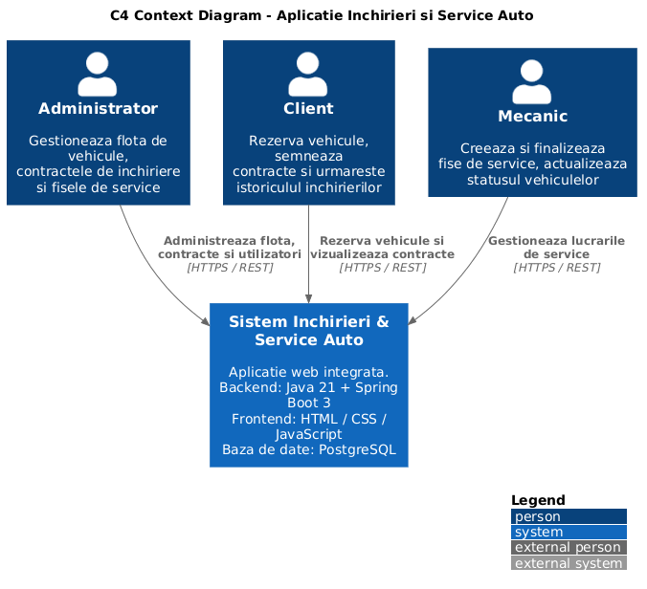
Diagrama a fost generată cu PlantUML C4 Model (https://www.plantuml.com/plantuml/uml/).

